1. Создайте файл hello.asm с текстом

.MODEL TINY

.DOSSEG

.DATA

MSG DB "Hello, World!", 0Dh, 0Ah, '$'

.CODE

.STARTUP

MOV AH, 09h

MOV DX, OFFSET MSG

INT 21h

MOV AH, 4Ch

INT 21h

END

2. Запустите ML.EXE /AT hello.asm.

3. Посмотрите, какие файлы были созданы компилятором. (HELLO.OBJ, HELLO.COM) Определите их размер. (HELLO.OBJ 143 байта, HELLO.COM 28 байт)

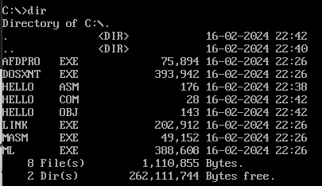

Просмотрите файл в любом hex-viewer’е, проанализируйте содержимое файла

и изучите возможности просмотровщика.

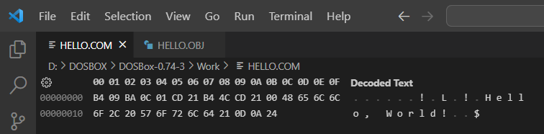

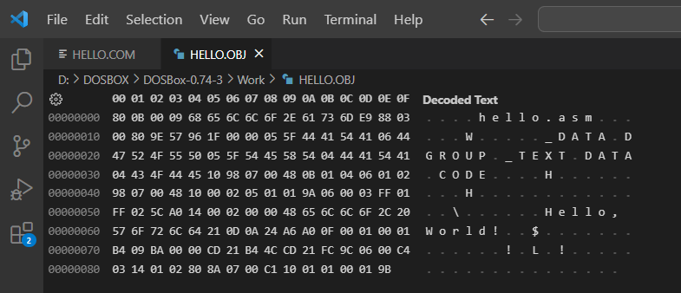

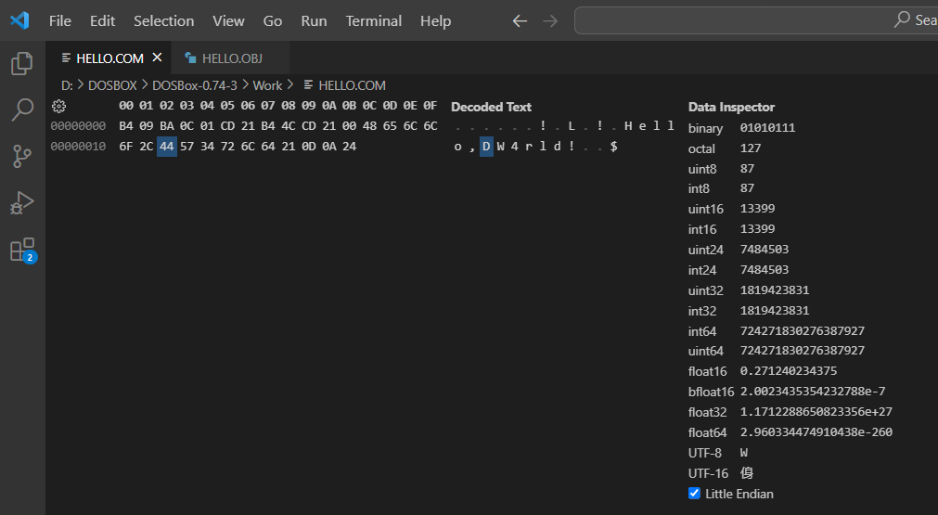4. Запустите скомпилированную программу.



5. Запустите AFDPRO.EXE HELLO.COM.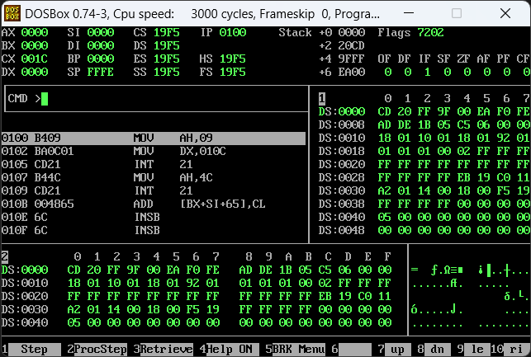

6. Изучите возможности отладчика:

* шаг с заходом (F1)

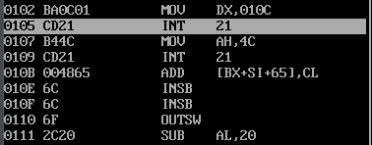

* шаг с обходом (F2)

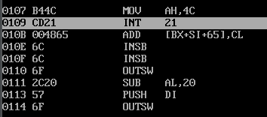

* перезапуск программы (L HELLO.COM)
* создание точек останова (вызов меню точек останова F5)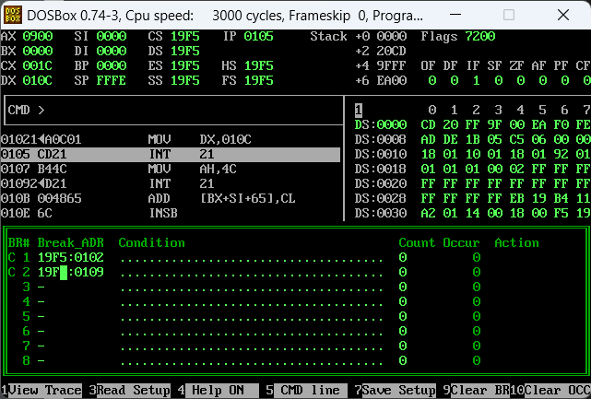
* наблюдение за регистрами

